
ลาว เวียงจันทน์ วังเวียง หลวงพระบาง
3 วัน 2 คืน (PG)
โดยสายการบินบางกอกแอร์เวย์

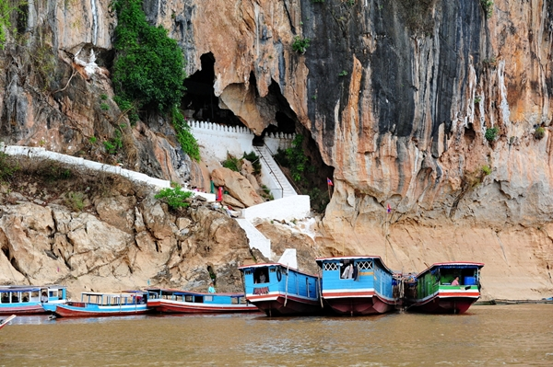
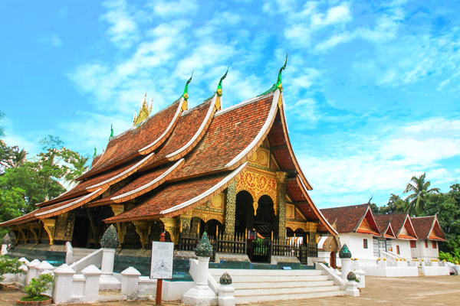
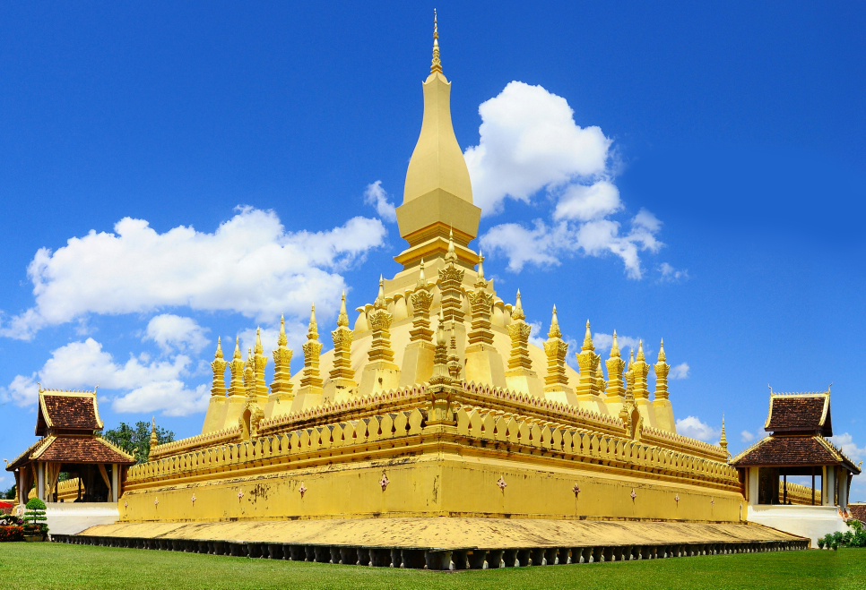

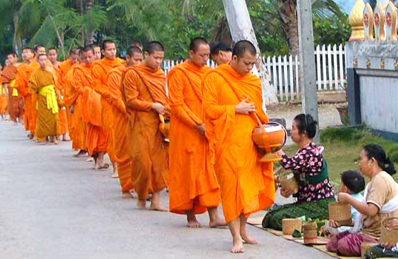
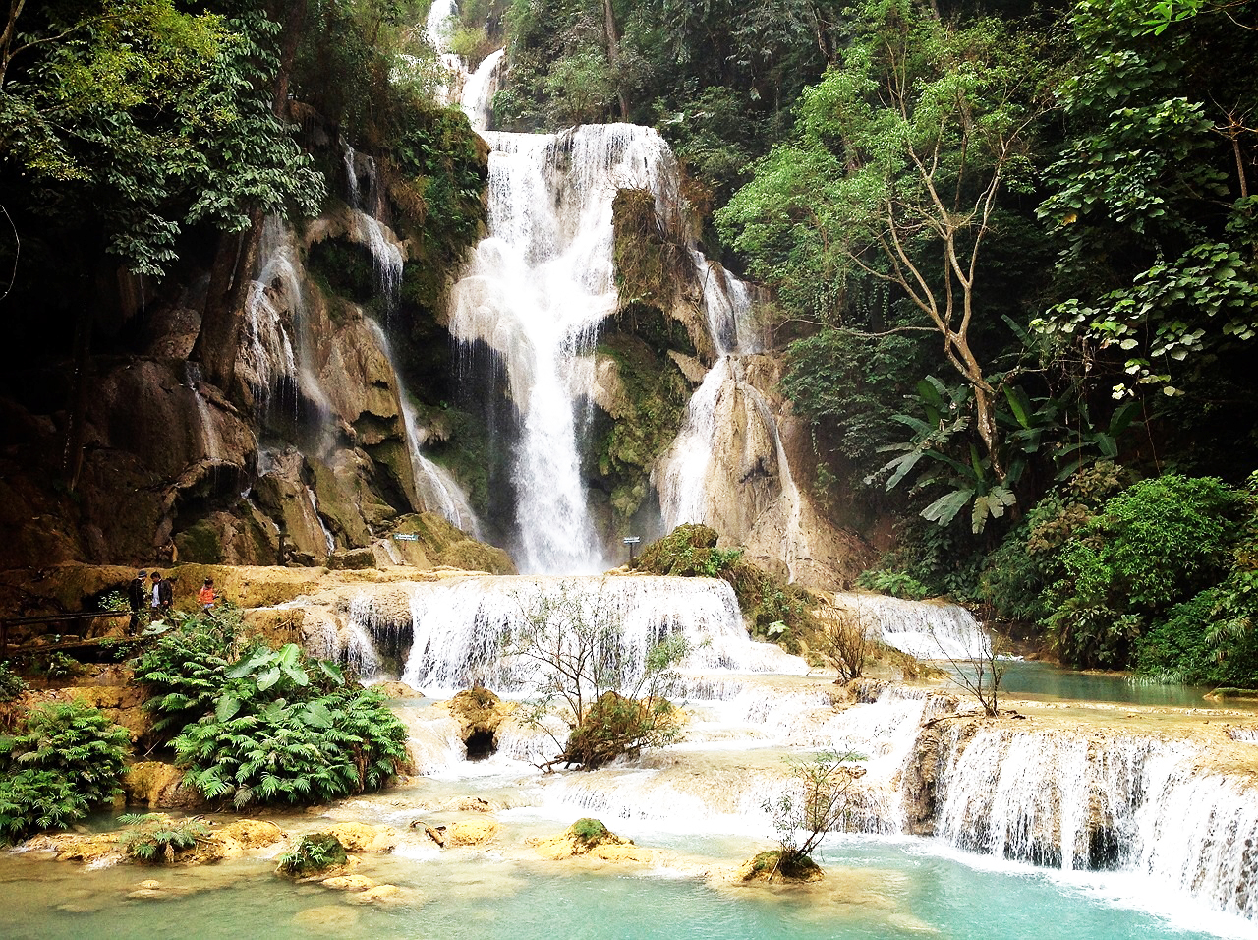

กำหนดวันเดินทาง: เมษายน: 14-16 เม.ย. 60 | 16,900.-
กำหนดวันเดินทาง: เมษายน: 15-17 เม.ย. 60 | 14,900.-
กำหนดวันเดินทาง: เมษายน: 28-30 เม.ย. 60 | 13,900.-
กำหนดวันเดินทาง: พฤษภาคม: 05-07 พ.ค. 60 | 15,900.-
กำหนดวันเดินทาง: พฤษภาคม: 06-08 / 12-14 พ.ค. 60 | 14,900.-
กำหนดวันเดินทาง: พฤษภาคม: 10-12 / 13-15 / 19-21 / 20-22 / 26-28 พ.ค. /  27-29 พ.ค. 60 | 13,900.-
กำหนดวันเดินทาง: มิถุนายน: 02-04 / 03-05 / 09-11 / 10-12 / 16-18 มิ.ย. /  17-19 / 23-25 / 24-26 มิ.ย. / 30 มิ.ย.-02 ก.ค. 60 | 13,900.-

 | โปรแกรมการเดินทาง | เช้า | เที่ยง | ค่ำ | โรงแรมที่พัก
1 | กรุงเทพฯ - เวียงจันทน์ - วัดพระธาตุหลวง - วัดสีสะเกด - เวียงจันทน์ - วังเวียง | ✈ | O | O | KHAMPASEUTH HOTEL
2 | ล่องเรือแม่น้ำซอง - วังเวียง - หลวงพระบาง -  น้ำตกตาดกวางสี - พระธาตุพูสี - ตลาดไนท์บาร์ซา | O | O | O | SUNWAY HOTEL
3 | ตักบาตรข้าวเหนียว - ตลาดเช้า - วัดใหม่สุวรรณภูมาราม - พิพิธภัณฑ์หลวงพระบาง - วัดเชียงทอง -  วัดวิชุนราช - หลวงพระบาง - กรุงเทพฯ | O | O | ✈

วันแรก กรุงเทพฯ - เวียงจันทน์ - วัดพระธาตุหลวง - วัดสีสะเกด - เวียงจันทน์ - วังเวียง
07.00 น. | คณะมาพร้อมกันที่ ท่าอากาศยานสุวรรณภูมิ ผู้โดยสารขาออกชั้น 4 ประตู 3 เคาน์เตอร์ F เช็คอินกรุ๊ปของสายการบิน บางกอกแอร์เวย์ (BANGKOK AIRWAYS) โดยมีเจ้าหน้าที่ให้การต้อนรับ และอำนวยความสะดวกตรวจเช็คสัมภาระและเอกสารการเดินทางให้กับทุกท่าน
09.45 น. | นำท่านเดินทางสู่ ท่าอากาศยานนานาชาติวัตไต สาธารณรัฐประชาธิปไตย ประชาชนลาว โดยสายการบิน บางกอกแอร์เวย์ เที่ยวบินที่ PG943 ใช้เวลาเดินทางประมาณ 1.15 ชั่วโมง
11.00 น. | เดินทางถึง ท่าอากาศยานนานาชาติวัตไต สาธารณรัฐประชาธิปไตยประชาชน ลาว นำท่านผ่านพิธีการตรวจคนเข้าเมืองและศุลกากรแล้ว
กลางวัน |  บริการอาหารกลางวัน ณ ภัตตาคาร
 | นำท่านนมัสการ พระธาตุหลวง มีชื่อเรียกอีกชื่อว่า พระเจดีย์โลกะจุฬามณี นับเป็นปูชนียสถานอันสำคัญยิ่งของเมืองเวียงจันทน์ ตำนานกล่าวว่าพระธาตุหลวงมีประวัติการก่อสร้างนับพันปีเช่นเดียวกันพระธาตุพนมในประเทศไทย วัดพระธาตุหลวงถือได้ว่าเป็นสัญลักษณ์สำคัญของประเทศลาว บริเวณด้านหน้ามีอนุสาวรีย์พระเจ้าไชยเชษฐาธิราชประดิษฐานอยู่ และยังมีร้านค้าจัดจำหน่ายสินค้าพื้นบ้านและหัตถกรรม จากนั้นเดินทางต่อไปยัง วัดสีสะเกด หรือ วัดสตสหัสสาราม กับหอคำ พระราชวังหลวงของกษัตริย์ลาวสมัยก่อน วัดสีสะเกดสร้างขึ้นในปี พ.ศ. 2094 โดยพระเจ้าโพธิสารราช พระบิดาของพระเจ้าไชยเชษฐาธิราช ในพุทธศตวรรษที่ 16 สาเหตุที่ได้ชื่อว่าวัดสีสะเกดเพราะอยู่ใกล้กับพระราชวังหลวง พระเจ้าแผ่นดินลาวทุกพระองค์นับแต่พระเจ้าโพธิสารราชผู้สร้างนครหลวงเวียงจันทน์ ทรงบรรทมหันศีรษะมาทางวัดนี้เพื่อแสดงความเคารพต่อพระรัตนตรัย เพราะมีพระพุทธรูปสำคัญของล้านช้างประดิษฐานอยู่หลายองค์ รวมทั้งพระแก้วมรกตที่ทรงอัญเชิญไปจากเชียงใหม่ ดังนั้นวัดนี้จึงถูกเรียกว่า "วัดสีสะเกด" คือวัดที่พระเจ้าแผ่นดินทรงบรรทมหันพระเศียร(ศีรษะ)ไปยังที่ตั้งวัด ดุจพระสารีบุตรนอนหันศีรษะไปในทิศที่พระอัสชิอยู่ สมควรแก่เวลานำท่านเดินทางต่อไปยัง วังเวียง อีกหนึ่งเมืองท่องเที่ยวใน แขวงเวียงจันทน์ ห่างจากเวียงจันทน์ประมาณ 160 ก.ม. วังเวียง เมืองในลุ่มน้ำซองที่เงียบสงบโอบล้อมไปด้วยขุนเขากับสายหมอกยามเช้าที่สวยที่สุด ดังคำล่ำลือที่นักท่องเที่ยวขนานนามว่า กุ้ยหลินเมืองลาว | ใช้เวลาเดินทางประมาณ 4 ชั่วโมง
ค่ำ |  บริการอาหารค่ำ ณ ภัตตาคาร
ที่พัก  | KHAMPASEUTH HOTEL ระดับ 3 ดาว หรือเทียบเท่า, เมืองวังเวียง
วันที่สอง ล่องเรือแม่น้ำซอง - วังเวียง - หลวงพระบาง - น้ำตกตาดกวางสี - พระธาตุพูสี -
ตลาดไนท์บาร์ซา
เช้า |  บริการอาหารเช้า ณ โรงแรม
 | ตื่นเช้ารับอรุณกับบรรยากาศเย็นสบาย นำท่าน ล่องเรือแม่น้ำซอง ชมธรรมชาติและเก็บภาพบรรยากาศตลอดสองข้างทาง ได้เวลาออกเดินทางไปยัง เมืองหลวงพระบาง ระหว่างทางจะเห็นวิถีชีวิตของชาวลาวสองข้างถนนที่ตั้งบ้านเรือนแตกต่างกันออกไป การเดินทางจะไต่ระดับขึ้นสู่ที่สูงสลับที่ลาดเชิงเขา ท่านจะได้พบเห็นป่าไม้และทิวทัศน์ที่สวยงามประกอบกับภูเขาหินปูนที่มีรูปร่างต่างๆ แปลกตาสวยงามและยังคงสามารถรักษาธรรมชาติไว้ได้อย่างดีและสร้างความประทับใจแก่ผู้มาเยือน | ใช้เวลาเดินทางประมาณ 5 ชั่วโมง
กลางวัน |  บริการอาหารกลางวัน ณ ภัตตาคาร
บ่าย | นำท่านเดินทางต่อเพื่อไปชม น้ำตกตาดกวางสี ซึ่งหมายถึงกวางหนุ่ม น้ำตกนี้ตกจากเขาที่สูง 70 เมตร สามารถถ่ายภาพจากด้านหน้าซึ่งมีสะพานพาดผ่านสายน้ำที่ตกลงมา ฉากหลังคือน้ำตกหินปูนสีขาวและน้ำใสๆ บางครั้งอาจเป็นละอองเกิดเป็นสีรุ้งให้ได้เห็น ทัศนีย์ภาพโดยรอบเป็นธรรมชาติให้เหล่านักท่องเที่ยวได้ศึกษาแมกไม้พืชพันธ์และยังมีจุดลงเล่นน้ำตามลำธารเล็กๆ บริเวณด้านล่างของน้ำตกท่านจะได้พบกับหมีดำที่นักท่องเที่ยวนิยมถ่ายรูป นอกจากความงามของน้ำตกแล้ว ยังหาซื้อของที่ระลึกที่ทางเข้าน้ำตกได้อีกด้วย จากนั้นนำท่านเข้าสู่ตัวเมืองมรดกโลก โดยองค์การยูเนสโก้ได้ยกให้ เมืองหลวงพระบาง เป็นเมืองวัฒนธรรมโลกและสถาปัตยกรรมเก่าแก่ เนื่องจากมีวัดวาอารามเก่าแก่มากมาย มีบ้านเรือนอันเป็นเอกลักษณ์โคโลเนียลสไตล์และขนบธรรมเนียมประเพณีที่งดงามและยังสืบทอดจนถึงปัจจุบัน เมืองหลวงพระบาง เคยเป็นเมืองหลวงเก่าในอดีต โดยพระเจ้าฟ้างุ้มได้รวบรวมแว่นแคว้นต่างๆ ของชนเผ่าไท - ลาว ในเขตลุ่มแม่น้ำโขง แม่น้ำคาน แม่น้ำอู ก่อตั้งเป็น อาณาจักรล้านช้าง ณ ดินแดนริมน้ำโขง คือ หลวงพระบาง จากนั้นนำท่านขึ้นสู่ เขาพูสี ขึ้นบันได 328 ขั้น นมัสการธาตุพูสี เจดีย์ธาตุคู่บ้านคู่เมืองของชาวหลวงพระบาง ตลอดทางขึ้นท่านจะได้รับความกลิ่นหอมจากดอกจำปาลาว (ดอกลีลาวดี) ซึ่งเป็นดอกไม้ประจำชาติลาว เมื่อท่านถึงยอดให้ท่านนมัสการองค์ธาตุ ซึ่งสร้างในสมัยพระเจ้าอนุรุทธ เมื่อปี พ.ศ. 2337 พระธาตุเป็นรูปทรงดอกบัว อยู่บนฐานสี่เหลี่ยมยอดประดับด้วยเศวตฉัตรทองสำริด 7 ชั้น สูง 21 เมตร ชมพระอาทิตย์ยามอัสดง วิวทิวทัศน์รอบเมืองหลวงพระบางยามเย็น
ค่ำ |  บริการอาหารค่ำ ณ ภัตตาคาร
 | หลังอาหารค่ำอิสระเดินเที่ยวชม ตลาดค่ำ (NIGHT MARKET) บนถนนศรีสว่างวงศ์ ตั้งแต่หน้าพระราชวังจนสุดถนน ให้ท่านได้เลือกชมเลือกซื้อสินค้าในบรรยากาศแบบหลวงพระบางยามราตรี มีทั้งเสื้อยืดสกรีนเป็นภาษาลาว, ผ้าคลุมไหล่, กระเป๋าถือ, เครื่องประดับ, โลหะเกะสลัก, ภาพเขียน ฯลฯ จุดเด่นคือ สินค้าแทบทุกชิ้นเป็นสินค้าแฮนด์เมดของชาวบ้านแท้ๆ วางจำหน่ายในราคาที่ต่อรองกันได้ อีกทั้งยังมีเบเกอรี่ ต่าง ๆ เพื่อให้ท่านได้ลิ้มลอง และขนมเค้กอันแสนอร่อยนานาชนิด หากท่านใดจะเลือกซื้อของใส่บาตรในเช้าวันรุ่งขึ้นก็สามารถจัดแจงหาซื้อได้เช่นกัน
ที่พัก  | SUNWAY HOTEL ระดับ 3 ดาว หรือเทียบเท่า, เมืองหลวงพระบาง
วันที่สาม ตักบาตรข้าวเหนียว - ตลาดเช้า - วัดใหม่สุวรรณภูมาราม - พิพิธภัณฑ์หลวงพระบาง - วัดเชียงทอง - วัดวิชุนราช - หลวงพระบาง - กรุงเทพฯ
เช้า | ตื่นเช้าทำธุระส่วนตัว จัดแจงเครื่องแต่งกายเพื่อรอ ใส่บาตรข้าวเหนียว พร้อมกับประชาชนชาวหลวงพระบาง ซึ่งพระสงฆ์และสามเณรจากวัดต่างๆ ทั่วเมืองหลวงพระบางจะออกบิณฑบาตเป็นแถวนับร้อยรูป ซึ่งเป็นภาพอันน่าประทับใจและสื่อถึงความศรัทธาเลื่อมใสในพระพุทธศาสนาของชาวเมืองหลวงพระบาง (ค่าทำบุญ ไม่รวมในรายการ) จากนั้นให้ท่านเดินชม ตลาดเช้า ของชาวหลวงพระบาง ซึ่งเป็นตลาดสดให้ท่านเลือกซื้ออาหารพื้นเมืองและชมของป่าซึ่งของป่าบางชนิดก็แปลกตาและเป็นที่สนใจของเหล่านักท่องเที่ยวผู้มาเยือน
 |  บริการอาหารเช้า ณ โรงแรม
 | จากนั้นนำท่านชม วัดใหม่สุวรรณภูมาราม หรือที่ชาวหลวงพระบางเรียกกันสั้นๆ ว่า "วัดใหม่" เคยเป็นที่ประทับของสมเด็จพระสังฆราชบุญทัน ซึ่งเป็นสมเด็จพระสังฆราชองค์สุดท้ายของลาวและยังเคยเป็นที่ประดิษฐานพระบาง พระพุทธรูปคู่เมืองหลวงพระบางในรัชสมัยของเจ้ามหาชีวิตสักรินฤทธิ์ จนกระทั่งถึงปี พ.ศ. 2437 จึงได้อัญเชิญพระบางไปประดิษฐานในหอพระบางภายในพระราชวังจวบจนกระทั่งปัจจุบัน เมื่อมาเยือนวัดแห่งนี้สิ่งที่เราจะสังเกตเห็นถึงความแตกต่างจากวัดอื่นๆ คือ ตัวอุโบสถ (สิม) ลักษณะจะเป็นอาคารทรงโรง หลังคามีขนาดใหญ่ มีชายคาปกคลุมทั้งสี่ด้านสองระดับต่อเนื่องกัน ผนังด้านหน้าพระอุโบสถตกแต่งด้วยภาพลงรักปิดทองดูเหลืองอร่ามงามตายาวตลอดผนัง เล่าเรื่องพระเวสสันดรชาดก โดยฝีมือช่างหลวงประจำรัชกาลเจ้ามหาชีวิตศรีสว่างวงศ์ จากนั้นนำท่านเดินชม พระราชวังหลวงพระบาง (พิพิธภัณฑ์) ลักษณะอาคารเก่าที่ออกแบบโดยสถาปนิกชาวฝรั่งเศส สถาปัตยกรรมฝรั่งเศสผสมผสานวัฒนธรรมลาว ด้านนอกอาคารเป็นที่ตั้งของอนุสาวรีย์เจ้ามหาชีวิตศรีสว่างวงศ์ พระราชวังแห่งนี้อดีตนั้นเป็นที่ประทับของเจ้ามหาชีวิตศรีสว่างวงศ์ ต่อมาเมื่อมีการเปลี่ยนแปลงการปกครองในปี พ.ศ.2518 พระราชวังหลวงพระบาง ได้ถูกปรับเปลี่ยนให้เป็นพิพิธภัณฑ์ ภายในเป็นที่ประดิษฐานของ “พระบาง” พระพุทธรูปคู่บ้านคู่เมืองหลวงพระบาง
กลางวัน |  บริการอาหารกลางวัน ณ ภัตตาคาร
บ่าย | อีกหนึ่งสถานที่ของผู้มาเยือนเมืองหลวงพระบางควรมาเที่ยวชม วัดเชียงทอง ซึ่งเป็นวัดที่สำคัญและมีความงดงามที่สุดแห่งหนึ่งจนได้รับการยกย่องจากนักโบราณคดีว่าเป็นดั่งอัญมณีแห่งสถาปัตยกรรมลาว วัดเชียงทองถูกสร้างขึ้นในรัชสมัยพระเจ้าไชยเชษฐาธิราช ผนังภายในปิดทองฉลุบนพื้นรักสีดำ เล่าเรื่องพุทธประวัติพระสุธน-มโนราห์ ทศชาติชาดกและภาพนิทานเพื่อนบ้าน พระประธานมีชื่อว่า “พระองค์หลวง”นอกจากวัดเชียงทองจะมีพระอุโบสถที่โดดเด่นด้วยสถาปัตยกรรมแบบล้านช้างแล้ว การตกแต่งลวดลายตามผนังภายในมีการตบแต่งด้วยการนำกระจกสีมาตัดต่อกันเป็นรูปต้นโพธิ์ขนาดใหญ่ ด้านข้างก็ติดเป็นรูปสัตว์ในวรรคดี ยามบ่ายที่แสงแดดส่องสะท้อนลงมาดูสวยงาม สถานที่ที่เราจะไปเยี่ยมชมอีกที่ซึ่งมีความสำคัญและเรื่องราวยาวนานเช่นเดียวกันคือ วัดวิชุนราช ที่สร้างขึ้นในสมัยพระเจ้าวิชุนราช (พ.ศ. 2046) นับเป็นอีกหนึ่งพระธาตุที่ชาวหลวงพระบางให้ความนับถือ ซึ่งเป็นพระธาตุที่มีรูปทรงคล้ายกับลูกแตงโมผ่าครึ่ง ชาวหลวงพระบาง จึงเรียกชื่อ พระธาตุหมากโม นี้มาจนถึงปัจจุบัน สมควรแก่เวลาอำลาเมืองหลวงพระบาง เดินทางสู่ สนามบินนานาชาติหลวงพระบาง เพื่อนำท่านเดินทางกลับสู่ประเทศไทย
17.20 น. | นำท่านเดินทางกลับสู่ กรุงเทพฯ ประเทศไทย โดยสายการบิน บางกอกแอร์เวย์ (BANGKOK AIRWAYS) เที่ยวบินที่ PG946 ใช้เวลาเดินทางประมาณ 1.30ชั่วโมง
18.50 น. | เดินทางถึง ท่าอากาศยานสุวรรณภูมิ โดยสวัสดิภาพ พร้อมความประทับใจ ☺

พาสปอร์ตจะต้องมีอายุก่อนการเดินทางไม่น้อยกว่า 6 เดือน
ในกรณีที่กองตรวจคนเข้าเมืองทั้งที่กรุงเทพฯ และที่ประเทศลาวปฏิเสธมิให้เดินทางออกหรือเข้าประเทศ ทางบริษัทฯ ขอสงวนสิทธ์ไม่คืนค่าใช้จ่ายไม่ว่ากรณีใดๆ ทิ้งสิ้น

หมายเหตุ ** บริษัทฯ ขอสงวนสิทธิในการเปลี่ยนแปลงเที่ยวบิน ทั้งไปและกลับโดยมิต้องแจ้งให้ทราบล่วงหน้าทั้งนี้ขึ้นอยู่กับสายการบิน บริษัทฯขอสงวนสิทธิ์ในการเปลี่ยนแปลงรายการเพื่อความเหมาะสมไม่ว่าจะเกิดจาก ความขัดข้องของ ยานพาหนะหรือมีเหตุหนึ่งเหตุใดจนทำให้ไม่สามารถดำเนินการตามหมายกำหนดการได้ โปรแกรมการเดินทางเปลี่ยนแปลงตามความเหมาะสม หรือเปลี่ยนแปลงรายการท่องเที่ยวบางรายการหรือทดแทนรายการท่องเที่ยวบางรายการ และจะต้องมีจำนวนผู้โดยสารจำนวน 15 ท่านขึ้นไปจึงออกเดินทาง ในกรณีที่มีจำนวนผู้โดยสารไม่ถึง 15 ท่านไม่มีหัวหน้าทัวร์ไทย อัตราค่าบริการนี้ สำหรับเดินทางตั้งแต่ 15 ท่านขึ้นไป ขอสงวนสิทธิ์ในการเปลี่ยนแปลงราคาในกรณีที่มีผู้เดินทางไม่ถึง 15 ท่าน

** กรุณาส่งมอบหนังสือเดินทางให้บริษัทฯ ก่อนวันเดินทาง เพื่อประโยชน์ของท่านเอง **

กำหนดการเดินทาง

กำหนดการเดินทาง | ราคา  ผู้ใหญ่  (ห้องละ2 ท่าน) | ราคาเด็ก  (มีเตียง)  พักกับ 2 ผู้ใหญ่ | ราคาเด็ก  (ไม่มีเตียง)  พักกับ 2 ผู้ใหญ่ | พักเดี่ยว  เพิ่ม
กำหนดการเดินทาง เมษายน 2560
วันที่ 14-16 เม.ย. 60 | 16,900 | ไม่มีราคาเด็ก |  | 2,900
วันที่ 15-17 เม.ย. 60 | 14,900 | ไม่มีราคาเด็ก |  | 2,900
วันที่ 28-30 เม.ย. 60 | 13,900 | ไม่มีราคาเด็ก |  | 2,900
กำหนดการเดินทาง พฤษภาคม 2560
วันที่ 05-07 พ.ค. 60 | 15,900 | ไม่มีราคาเด็ก |  | 2,900
วันที่ 06-08 พ.ค. 60 | 14,900 | ไม่มีราคาเด็ก |  | 2,900
วันที่ 10-12 พ.ค. 60 | 13,900 | ไม่มีราคาเด็ก |  | 2,900
วันที่ 12-14 พ.ค. 60 | 14,900 | ไม่มีราคาเด็ก |  | 2,900
วันที่ 13-15 พ.ค. 60 | 13,900 | ไม่มีราคาเด็ก |  | 2,900
วันที่ 19-21 พ.ค. 60 | 13,900 | ไม่มีราคาเด็ก |  | 2,900
วันที่ 20-22 พ.ค. 60 | 13,900 | ไม่มีราคาเด็ก |  | 2,900
วันที่ 26-28 พ.ค. 60 | 13,900 | ไม่มีราคาเด็ก |  | 2,900
วันที่ 27-29 พ.ค. 60 | 13,900 | ไม่มีราคาเด็ก |  | 2,900
กำหนดการเดินทาง มิถุนายน 2560
วันที่ 02-04 มิ.ย. 60 | 13,900 | ไม่มีราคาเด็ก |  | 2,900
วันที่ 03-05 มิ.ย. 60 | 13,900 | ไม่มีราคาเด็ก |  | 2,900
วันที่ 09-11 มิ.ย. 60 | 13,900 | ไม่มีราคาเด็ก |  | 2,900
วันที่ 10-12 มิ.ย. 60 | 13,900 | ไม่มีราคาเด็ก |  | 2,900
วันที่ 16-18 มิ.ย. 60 | 13,900 | ไม่มีราคาเด็ก |  | 2,900
วันที่ 17-19 มิ.ย. 60 | 13,900 | ไม่มีราคาเด็ก |  | 2,900
วันที่ 23-25 มิ.ย. 60 | 13,900 | ไม่มีราคาเด็ก |  | 2,900
วันที่ 24-26 มิ.ย. 60 | 13,900 | ไม่มีราคาเด็ก |  | 2,900
วันที่ 30 มิ.ย.-02 ก.ค. 60 | 13,900 | ไม่มีราคาเด็ก |  | 2,900

ราคาไม่รวมตั๋วเครื่องบิน หักออก ผู้ใหญ่ท่านละ 5,000 บาท / เด็ก INFANT ท่านละ 3,900 บาท

อัตราค่าบริการนี้รวม :
- ค่าบัตรโดยสารชั้นประหยัดไป – กลับ (ตั๋วกรุ๊ป) เส้นทางตามที่ระบุในรายการ รวมภาษีสนามบินและภาษีน้ำมันไว้เรียบร้อยแล้ว
**ค่าภาษีน้ำมัน ที่สายการบินเรียกเก็บ ณ วันที่ 1 ตุลาคม พ.ศ. 2558 และท่านต้องชำระเพิ่มเติม ในกรณีที่ทางสายการบินมีการเรียกเก็บเพิ่ม**
- ค่าที่พัก 2 คืน ห้องละ 2 ท่าน
- ค่าเข้าชมสถานที่ตามรายการระบุ
- หัวหน้าทัวร์ หรือมัคคุเทศก์ท้องถิ่นผู้ชำนาญเส้นทางดูแลตลอดการเดินทาง
- ประกันอุบัติเหตุวงเงินท่านละ 200,000 บาท เสียชีวิต 1,000,000 บาท (เงื่อนไขตามกรมธรรม์)
- สัมภาระน้ำหนักไม่เกินท่านละ 20 กก.
- ค่าภาษีมูลค่าเพิ่ม 7%

อัตราค่าบริการนี้ไม่รวม
- ค่าข้าวเหนียวสำหรับตักบาตร
- ค่าทำหนังสือเดินทางไทย
- ค่าใช้จ่ายส่วนตัว อาทิ ค่าอาหาร - เครื่องดื่ม นอกเหนือจากรายการ ค่าซักรีด ค่าโทรศัพท์ เป็นต้น
- ค่าน้ำหนักของกระเป๋าเดินทางในกรณีที่เกินกว่าสายการบินกำหนด 20 กิโลกรัม
- ค่าทิปไกด์และคนขับรถ ประมาณ 400 บาท ต่อท่าน ต่อทริป
การสำรองที่นั่ง
1. กรุณาสำรองที่นั่ง+ชำระเงินมัดจำท่านละ 10,000 บาท พร้อมแจ้งชื่อ+สกุล เป็นภาษาอังกฤษตามหนังสือเดินทาง
2. ค่าทัวร์ส่วนที่เหลือ ชำระทั้งหมดก่อนการเดินทาง 15 วัน
3. เมื่อท่านตกลงชำระเงินค่าบริการไม่ว่าทั้งหมดหรือบางส่วนกับทางบริษัทฯ ทางบริษัทฯ จะถือว่าท่านได้ยอมรับในเงื่อนไขและ ข้อตกลงต่าง ๆ ที่ได้ระบุไว้ทั้งหมดนี้แล้ว
เงื่อนไขการยกเลิก
1. สำหรับผู้โดยสารที่ไม่ได้ถือหนังสือเดินทางไทย และทางบริษัทฯเป็นผู้ยื่นวีซ่าให้ เมื่อผลวีซ่าผ่านแล้วมีการยกเลิกการเดินทางบริษัทฯ ขอสงวนสิทธิ์ในการคืนค่ามัดจำทั้งหมด
2. ยกเลิกก่อนการเดินทาง 30 วันขึ้นไป คืนเงินทั้งหมด
3. ยกเลิกก่อนการเดินทาง 15 วันขึ้นไป เก็บค่าใช้จ่าย ท่านละ 10,000 บาท
4. ยกเลิกก่อนการเดินทาง 8-14 วัน เก็บค่าใช้จ่าย 80% ของราคาทัวร์
5. ยกเลิกการเดินทางน้อยกว่า 1-7 วัน เก็บค่าใช้จ่ายทั้งหมด 100% ของราคาทัวร์
6.ยกเลิกการเดินทางในวันเดินทาง กรณีถูกปฏิเสธการเข้า-ออกเมืองทั้งจากประเทศไทยและสปป.ลาว ไม่มีการคืนเงินทั้งหมดไม่ว่ากรณีใดๆทั้งสิ้นในกรณีเจ็บป่วย จนไม่สามารถเดินทางได้ จะต้องมีใบรับรองแพทย์จากโรงพยาบาลรับรอง ทางบริษัทฯ จะทำการเลื่อนการเดินทางของท่านไปยังคณะต่อไป แต่ทั้งนี้ท่านจะต้องเสียค่าใช้จ่ายที่ไม่สามารถเรียกคืนได้คือ ค่าธรรมเนียม ในการมัดจำตั๋วท่านละ 10,000 บาท และค่าใช้จ่ายอื่นๆ
7. ยกเว้นกรุ๊ปที่เดินทางช่วงวันหยุดหรือเทศกาลที่ต้องการันตีมัดจำกับสายการบินหรือค่ามัดจำที่พักโดยตรงหรือโดยการผ่านตัวแทนในประเทศหรือต่างประเทศและไม่อาจขอคืนเงินได้ รวมถึงเที่ยวบินพิเศษเช่น Extra Flight และ Charter Flight จะไม่มีการคืนเงินมัดจำ หรือค่าทัวร์ทั้งหมดเนื่องจากค่าตั๋วเป็นการเหมาจ่ายในเที่ยวบินนั้นๆ
เงื่อนไขการเดินทาง
1. บริษัทฯ มีสิทธิ์ที่จะเปลี่ยนแปลงรายละเอียดบางประการในทัวร์นี้ เมื่อเกิดเหตุสุดวิสัยจนไม่อาจแก้ไขได้
2. บริษัทฯ ไม่รับผิดชอบค่าเสียหายในเหตุการณ์ที่เกิดจากสายการบิน ภัยธรรมชาติ ปฏิวัติและอื่นๆที่อยู่นอกเหนือการควบคุมของทางบริษัทฯหรือค่าใช้จ่ายเพิ่มเติมที่เกิดขึ้นทางตรงหรือทางอ้อม เช่น การเจ็บป่วย, การถูกทำร้าย, การสูญหาย, ความล่าช้า หรือจากอุบัติเหตุต่างๆ
3. หากท่านถอนตัวก่อนรายการท่องเที่ยวจะสิ้นสุดลง ทางบริษัทฯ จะถือว่าท่านสละสิทธิ์และจะไม่รับผิดชอบคืนค่าบริการที่ท่านได้ชำระไว้แล้วไม่ว่ากรณีใดๆ ทั้งสิ้น
4. บริษัทฯ จะไม่รับผิดชอบต่อการห้ามออกนอกประเทศ หรือ ห้ามเข้าประเทศ อันเนื่องมาจากมีสิ่งผิดกฎหมาย หรือเอกสารเดินทางไม่ถูกต้อง หรือ การถูกปฏิเสธในกรณีอื่นๆ
5. รายการนี้เป็นเพียงข้อเสนอที่ต้องได้รับการยืนยันจากบริษัทฯ อีกครั้งหนึ่ง หลังจากได้สำรองที่นั่งบนเครื่อง และโรงแรมที่พักในต่างประเทศเป็นที่เรียบร้อย แต่อย่างไรก็ตามรายการนี้อาจเปลี่ยนแปลงได้ตามความเหมาะสม
6. ราคานี้คิดตามราคาตั๋วเครื่องบินในปัจจุบัน หากราคาตั๋วเครื่องบินปรับสูงขึ้น บริษัทฯ สงวนสิทธิ์ที่จะปรับราคาตั๋วเครื่องบินตามสถานการณ์ดังกล่าว
7. กรณีเกิดความผิดพลาดจากตัวแทน หรือ หน่วยงานที่เกี่ยวข้อง จนมีการยกเลิก ล่าช้า เปลี่ยนแปลง การบริการจากสายการบินบริษัทฯขนส่ง หรือ หน่วยงานที่ให้บริการ บริษัทฯจะดำเนินโดยสุดความสามารถที่จะจัดบริการทัวร์อื่นทดแทนให้ แต่จะไม่คืนเงินให้สำหรับค่าบริการนั้นๆ
8. มัคคุเทศก์ พนักงาน และตัวแทนของบริษัทฯ ไม่มีสิทธิ์ในการให้คำสัญญาใดๆ ทั้งสิ้นแทนบริษัทฯ นอกจากมีเอกสารลงนามโดยผู้มีอำนาจของบริษัทฯ กำกับเท่านั้น
9. หากไม่สามารถไปเที่ยวในสถานที่ที่ระบุในโปรแกรมได้ อันเนื่องมาจากธรรมชาติ ความล่าช้า และความผิดพลาดจากทางสายการบิน จะไม่มีการคืนเงินใดๆทั้งสิ้น แต่ทั้งนี้ทางบริษัทฯจะจัดหารายการเที่ยวสถานที่อื่นๆมาให้ โดยขอสงวนสิทธิ์การจัดหานี้โดยไม่แจ้งให้ทราบล่วงหน้า
10. กรณีที่กองตรวจคนเข้าเมืองทั้งที่ประเทศไทย และในต่างประเทศปฏิเสธมิให้เดินทางออกหรือเข้าประเทศที่
บริษัทระบุในรายการเดินทาง บริษัทของสงวนสิทธ์ไม่คืนค่าบริการไม่ว่ากรณีใด ๆทั้งสิ้น
11. บริษัทฯ รับเฉพาะผู้มีจุดประสงค์การเดินทางเพื่อท่องเที่ยวเท่านั้น
12. เที่ยวบิน และรายการท่องเที่ยวอาจมีการเปลี่ยนแปลงได้ตามความเหมาะสม โดยมิต้องแจ้งให้ทราบล่วงหน้า
13. เมื่อท่านตกลงชำระเงินค่าบริการไม่ว่าทั้งหมดหรือบางส่วนกับทางบริษัทฯ ทางบริษัทฯ จะถือว่าท่านได้ยอมรับในเงื่อนไขและ ข้อตกลงต่าง ๆ ที่ได้ระบุไว้ทั้งหมดนี้แล้ว
14. โรงแรมที่พักในประเทศลาวมีมาตรฐานการกำหนดดาวและประเภทของที่พักแตกต่างกับประเทศไทย โดยโรงแรมที่พักทางบริษัทฯขอสงวนสิทธิ์ในการจัดหาโรงแรมโดยอ้างอิงตามการจัดระดับดาวของประเทศลาวตามที่ระบุในรายการท่องเที่ยวเท่านั้น โรงแรมโดยส่วนใหญ่จะเป็นแบบห้องพักคู่ (Twin หรือ Double) ในกรณีที่ท่านมีความประสงค์จะพักแบบ 3 ท่าน ขึ้นอยู่กับข้อจำกัดของห้องพักและการวางรูปแบบของห้องพักของแต่ละโรงแรม ซึ่งมีความแตกต่างกันอาจจะทำให้ท่านไม่ได้ห้องพักติดกัน และไม่สามารถเสริมเตียงได้ตามที่ต้องการ
15. กระเป๋าสัมภาระต่างๆถือเป็นทรัพย์สินส่วนตัวของท่าน ทางบริษัทจะไม่รับผิดชอบต่อความเสียหาย สูญหาย ล่าช้า หรืออุบัติเหตุต่างๆ ใดๆทั้งสิ้น
16. เมื่อท่านออกเดินทางไปกับคณะแล้ว หากท่านงดการใช้บริการรายการใดรายการหนึ่ง หรือไม่เดินทางพร้อมคณะถือว่าท่านสละสิทธิ์ ไม่อาจเรียกร้องค่าบริการ และเงินมัดจำคืน ไม่ว่ากรณีใดๆ ทั้งสิ้น
17. ในกรณีที่ลูกค้าต้องออกตั๋วโดยสารภายในประเทศ กรุณาติดต่อเจ้าหน้าที่ของบริษัท ฯ ก่อนทุกครั้ง มิเช่นนั้นทางบริษัท ฯ จะไม่รับผิดชอบค่าใช้จ่ายใดๆ ทั้งสิ้น

สนใจในการจอง
โอนเงินมัดจำ ในการจอง ทัวร์ คนละ 5,000 บาท
ชำระส่วนที่เหลือให้หมดก่อน 15 วัน ของวันเดินทาง

โอนมาที่ ธนาคารใด ธนาคารหนึ่ง ในนาม สมปอง เจนชัยจิตรวนิช
ธนาคาร กรุงศรีอยุธยา สาขา สี่แยกวังหิน บัญชีกระแสรายวัน เลขที่บัญชี 2140013280
ธนาคาร กสิกรไทย สาขา รัชดา-ห้วยขวาง ในบัญชีกระแสรายวัน เลขที่บัญชี 089-1069251
ธนาคาร ไทยพาณิชย์ สาขาย่อย เซ็นทรัลปิ่นเกล้า บัญชี ออมทรัพย์ เลขที่ 264-226490-7
ธนาคาร กรุงเทพ สาขาย่อย เซ็นทรัล ปิ่นเกล้า บัญชีออมทรัพย์ เลขที่ 095-0-20209-3

หลังการโอนเงิน
กรุณา ส่งหลักฐานต่างๆ ที่แจ้งไว้ด้านล่างนี้ มาที่............
Fax 02-9481866, 02-9482065 รอสัญญาณ แฟกต์
หรือ สแกนหลักฐาน ส่งมาที่ อีเมล์ jenchai624@hotmail.com
1. สำเนาการโอนเงิน
2. เบอร์โทรติดต่อกลับ ของ ผู้จอง และเพื่อนร่วมทาง
3. กำหนดวันเดินทาง / ทริปที่ไป / วันเดินทาง
4. หากไปต่างประเทศ ขอสำเนาพาสปอต
5. สำเนาบัตรประชาชน กรณี ยังไม่มีพาสปอตในขณะนั้น ( ใช้ในการจองตั๋วเครื่องบิน )

สมปอง ทัวร์ /
ใบอนุญาตประกอบธุรกิจการท่องเที่ยว เลขที่ 11 / 05588
Website : www.programtour.com
Email : jenchai624@hotmail.com
Chat : msn : jenchai624@hotmail.com
Chat : Line : 0899246304
Chat : Skype : jenchai624
Office 1 : : ตลิ่งชัน 02-8867018-9
Office 2 : รามอินทรา : 02-9481866
Mobile : ไทย : 089-9246304, 087-5149753,
Mobile : เวียดนาม : 091-6003612

